**วันที่ 30 กันยายน 2568**

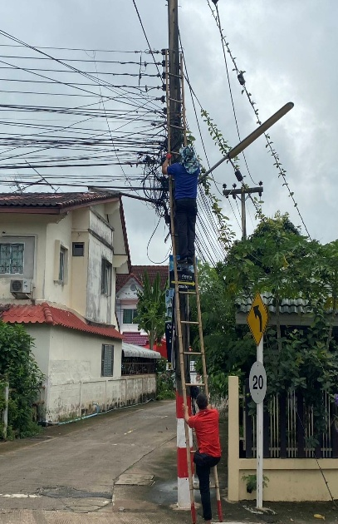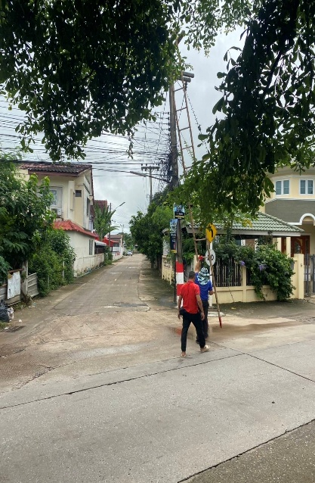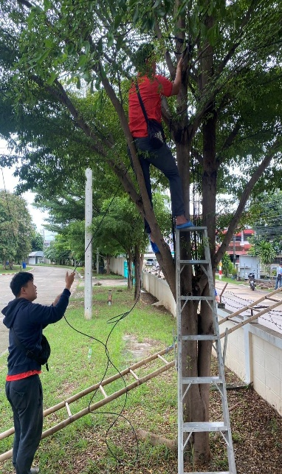**- ช่วงเช้าทำการรื้อตัดสายเมนไฟฟ้าร้านส้มตำ**

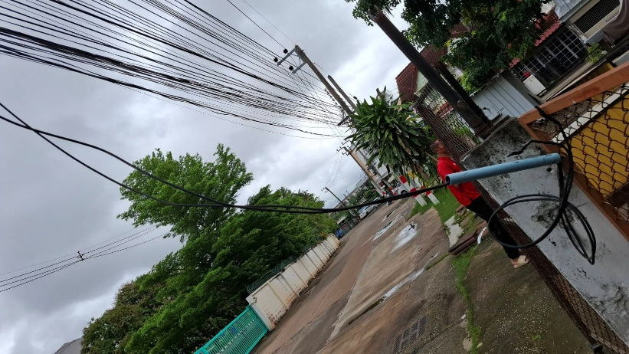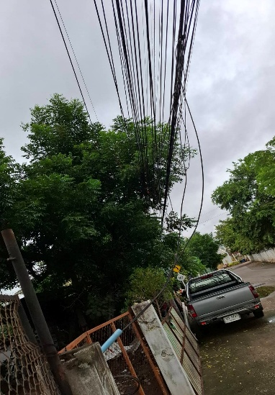

**วันที่ 2 ตุลาคม 2568**

**- ถอดเปลี่ยนป้ายบอร์ดแผนงานประจำเดือนบนสนง.ใหม่**

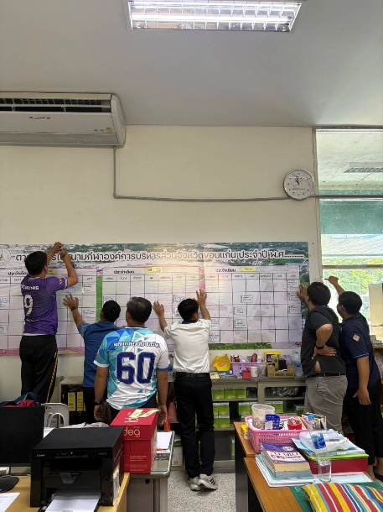 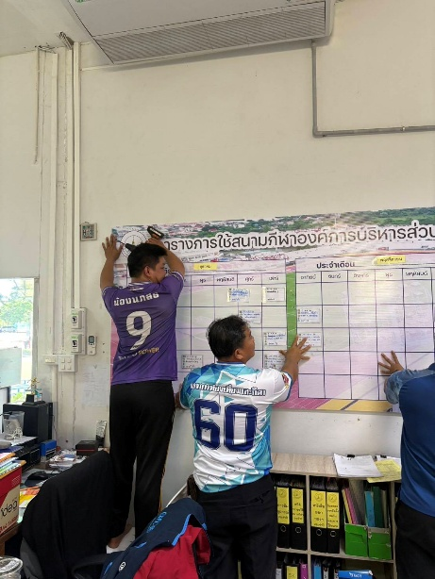

**วันที่ 3 ตุลาคม 2568**

**- ไฟภายในห้องน้ำหญิงไม่ติด หลังทำการแก้ไขเปลี่ยนหลอดไฟใหม่ สามารถใช้งานได้ตามปกติ**

